物 理 实 验 报 告

实验名称：用霍尔法测直流圆线圈与亥姆霍兹线圈磁场
实验桌号：16
指导教师：费莹

班级：github
姓名：MJ
学号：2025

实验日期: 2025年9月29日 星期一上午
（此处填实验选课系统内日期）
浙江大学物理实验教学中心

如有实验补做，补做日期：
情况说明：

一、预习报告（10分）
1. 实验综述（5分）
本实验依据霍尔效应测量直流圆线圈和亥姆霍兹线圈的磁场分布，基于毕奥-萨伐尔定律，对半径为R、匝数为N、通以电流I的圆线圈，其轴线上距中心x处的磁感应强度为：$B= \frac{μ_{0}NIR^{2}}{2{(R^{2}+x^{2})}^{\frac{3}{2}}}$
其中μ₀为真空磁导率。
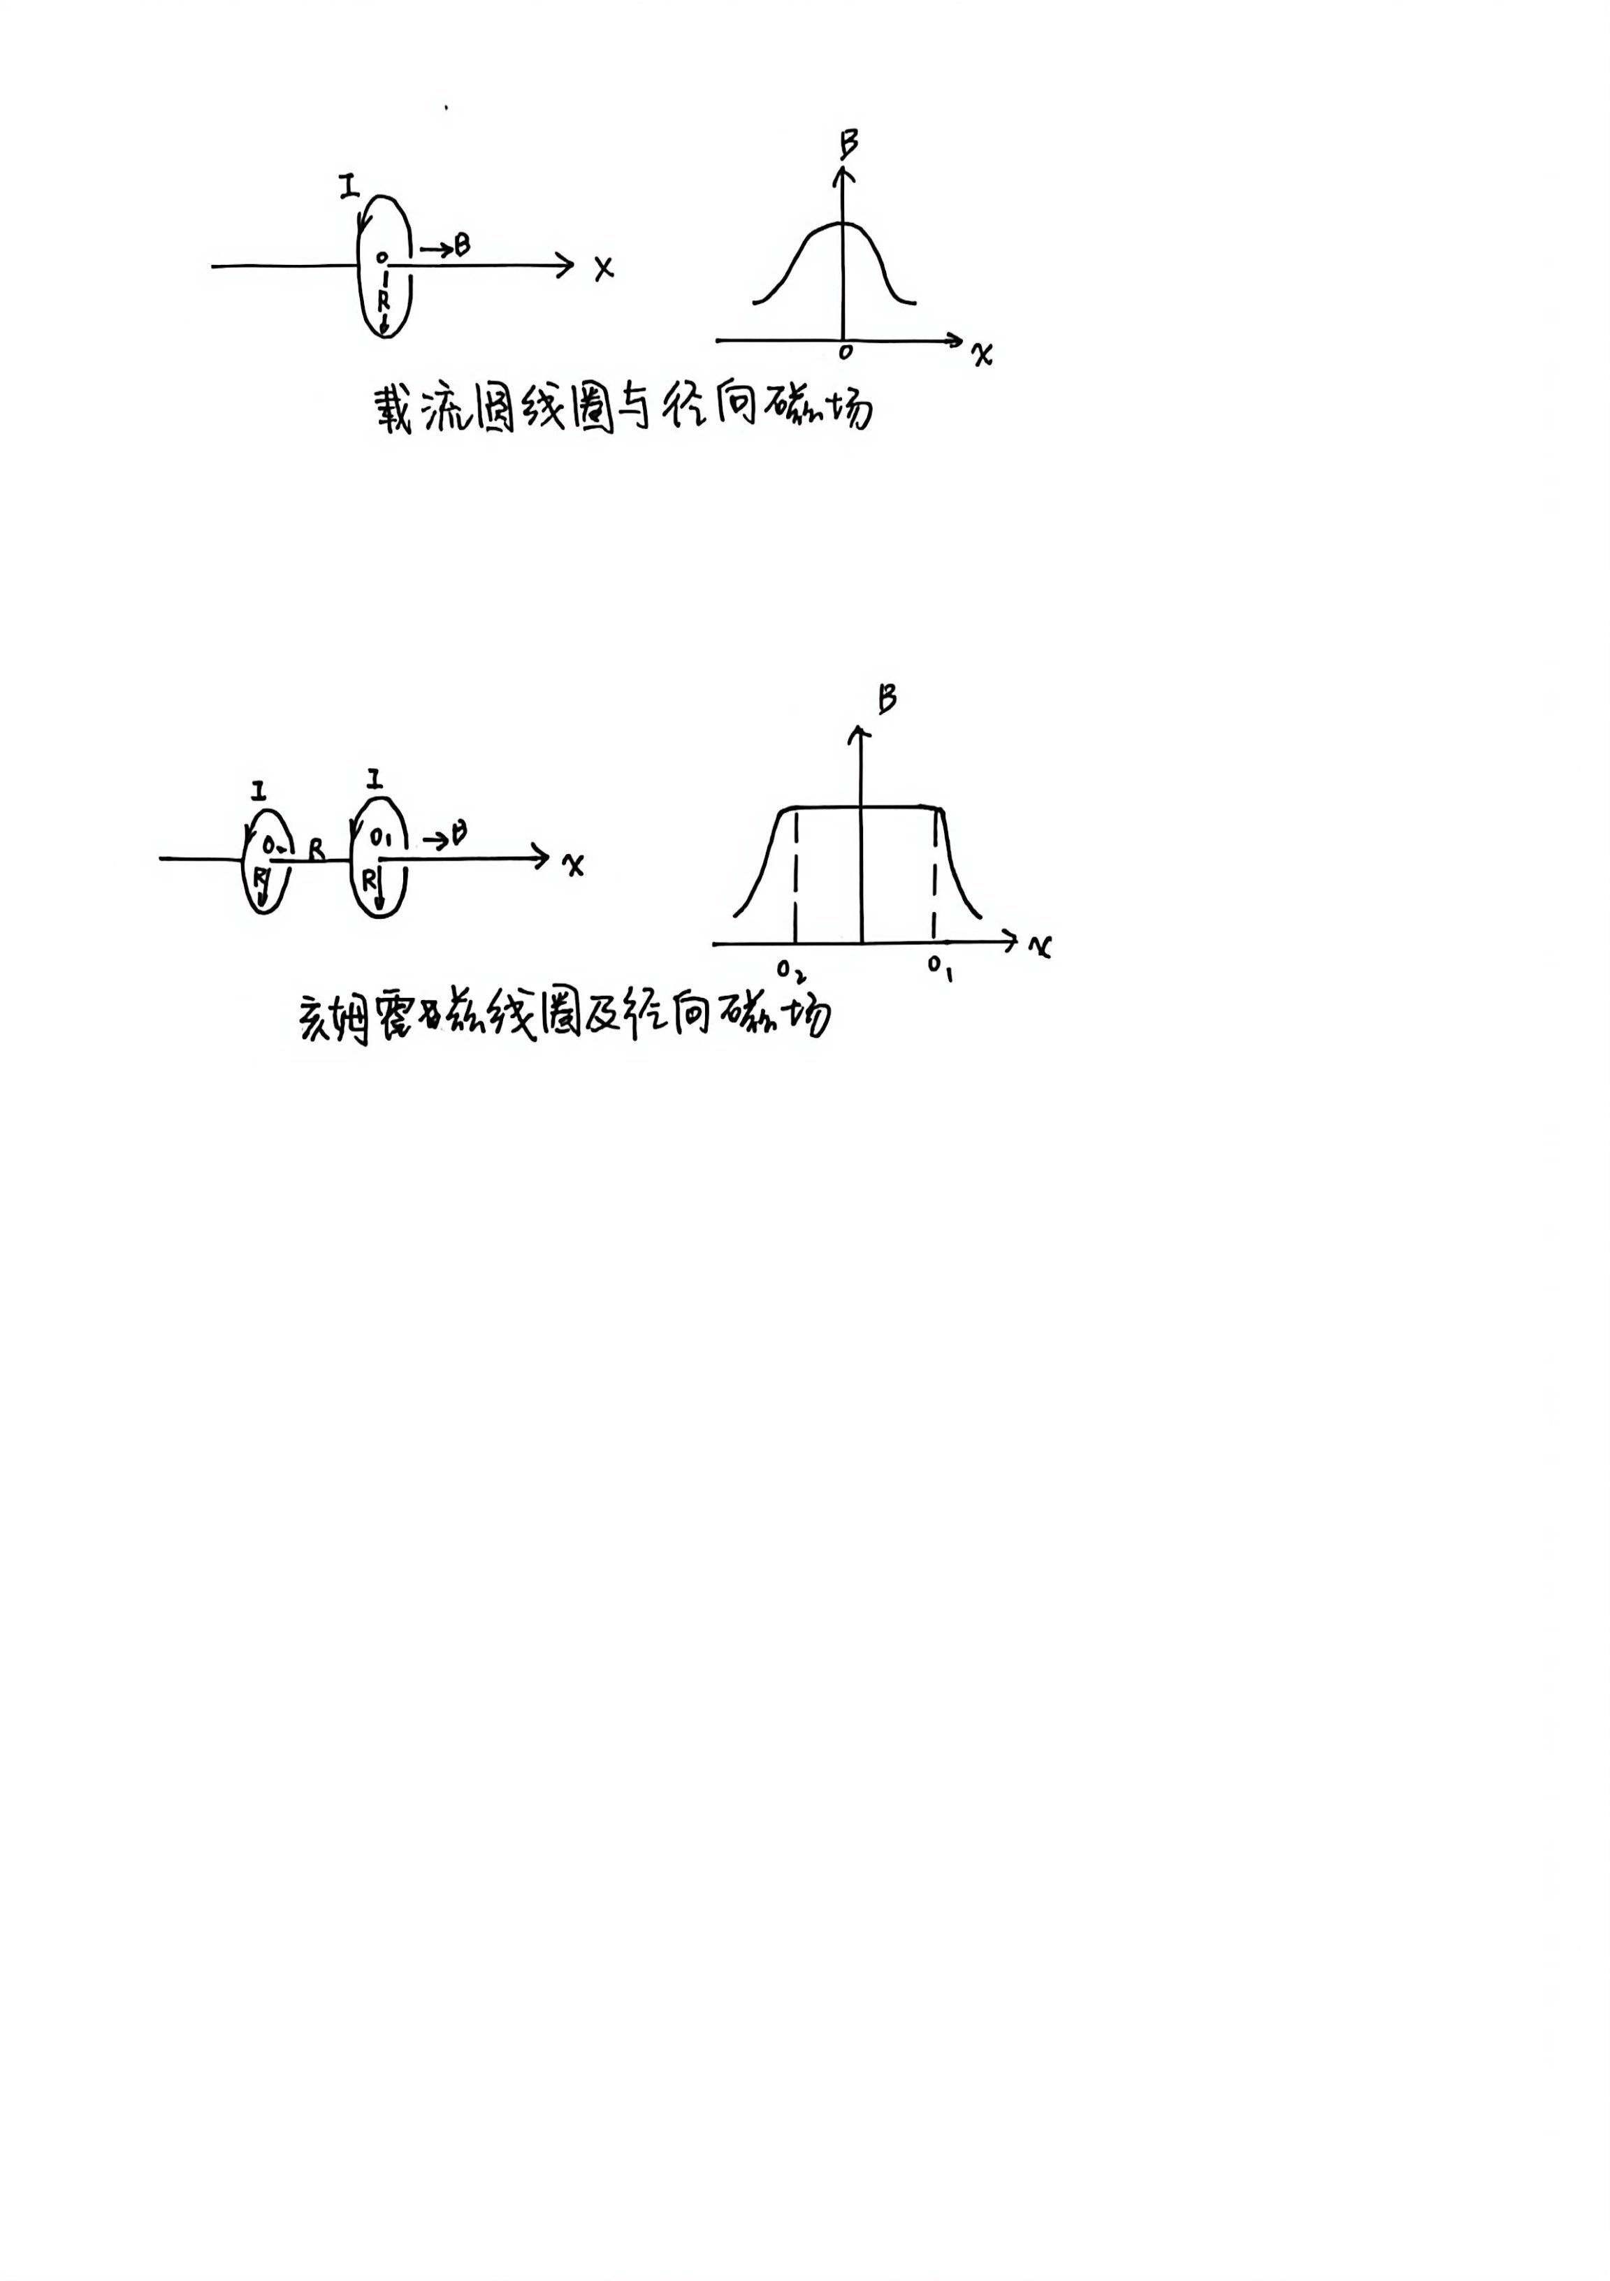
对于亥姆霍兹线圈，若两线圈间距等于其半径R，则中心轴线上磁场为：
$$B= {(\frac{4}{5})}^{\frac{3}{2}}\frac{μ_{0}NI}{R}$$

实验表明，通以恒定直流电流后，圆线圈轴线上会产生稳定磁场，磁感应强度随距线圈中心的距离增加而逐渐减弱，且在轴线上近似呈对称分布；径向越靠近线圈磁场越强。而亥姆霍兹线圈则在两线圈中心附近产生近似均匀的磁场分布，可观察到磁感应强度在中心区域变化较小，可以看作均匀场。
实验时，首先利用直流稳压电源为线圈供电，通过电流表监控电流大小一定；再将霍尔传感器固定在可移动平台上，沿轴向或者径向测量不同位置的磁感应强度并记录；比较直流圆线圈与亥姆霍兹线圈的场分布特性。实验电路主要由电源、线圈、电流表和霍尔测量仪构成。通过绘制线圈测量电路连接图，以便直观理解。通过数据处理与作图可验证理论公式并分析磁场空间分布特性，从而加深对电磁场分布规律及霍尔测量原理的理解。
2.实验重点（3分）
本实验的学习重点在于掌握霍尔效应原理及用霍尔效应测量磁场的方法，了解载流圆线圈与亥姆霍兹线圈在轴线上磁场的分布规律与差异，以及载流圆线圈的径向磁场分布情况。
3.实验难点（2分）
本实验的实现难点在于霍尔传感器的稳定使用，因其输出电压微弱，易受影响；其次是保证线圈电流的稳定和测量点位置控制；此外，亥姆霍兹线圈要求线圈间距与半径严格相等，才能在中心区域形成均匀磁场。
二、原始数据（20分）
（将有老师签名的“自备数据记录草稿纸”的扫描或手机拍摄图粘贴在下方，完整保留姓名，学号，教师签字和日期。）
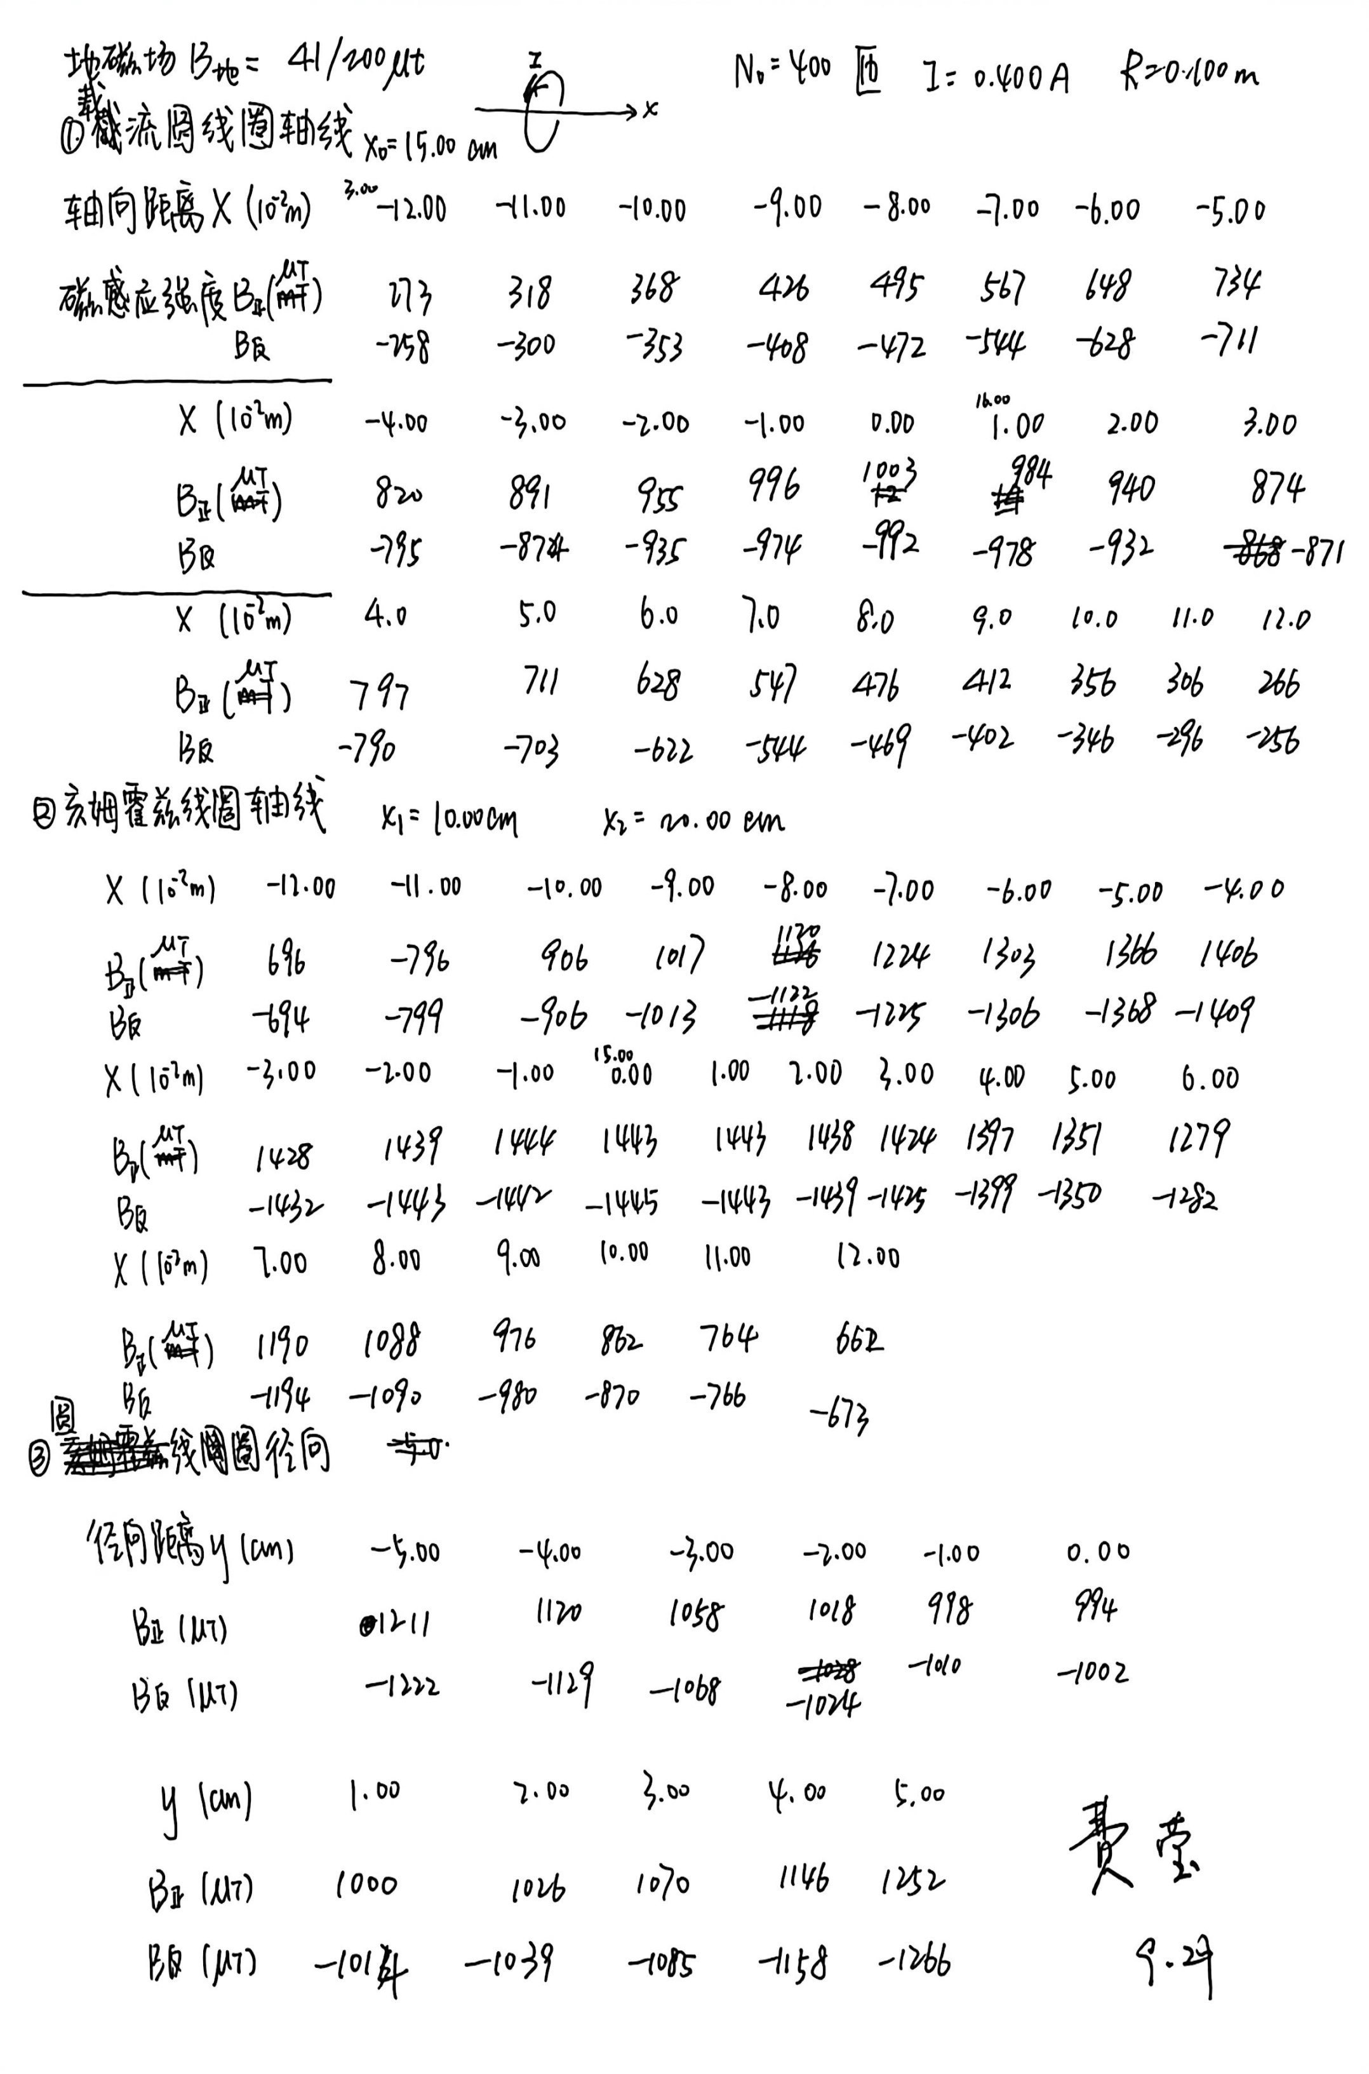
三、结果与分析（60分）
1. 数据处理与结果（30分）
（列出数据表格、选择适合的数据处理方法、写出测量或计算结果。）
1.1测绘单个直流圆线圈的轴向磁场强度分布
参数：$N_{0}=400匝, I=0.400A, R=0.100m, 线圈位置x_{0}=15.00cm$
传感器位置$(cm)$ | 3.00 | 4.00 | 5.00 | 6.00 | 7.00 | 8.00 | 9.00 | 10.00 | 11.00 | 12.00 | 13.00 | 14.00
轴向距离$x(cm)$ | -12.00 | -11.00 | -10.00 | -9.00 | -8.00 | -7.00 | -6.00 | -5.00 | -4.00 | -3.00 | -2.00 | -1.00
正向磁感应强度$B_{正}(μT)$ | 273 | 318 | 368 | 426 | 495 | 567 | 648 | 734 | 820 | 891 | 955 | 996
反向磁感应强度$B_{反}(μT)$ | 258 | 300 | 353 | 408 | 472 | 544 | 628 | 711 | 795 | 874 | 935 | 974
平均磁感应强度$B(μT)$ | 266 | 309 | 360 | 417 | 484 | 556 | 638 | 722 | 808 | 882 | 945 | 985
理论磁感应强度$B_{x}(μT)$ | 263.764 | 305.993 | 355.431 | 413.455 | 481.352 | 554.347 | 639.132 | 723.425 | 809.160 | 883.406 | 945.128 | 985.293
相对误差(%) | 0.66 | 0.98 | 1.43 | 0.85 | 0.45 | 0.20 | 0.18 | 0.13 | 0.20 | 0.10 | 0.01 | 0.03
传感器位置$(cm)$ | 15.00 | 16.00 | 17.00 | 18.00 | 19.00 | 20.00 | 21.00 | 22.00 | 23.00 | 24.00 | 25.00 | 26.00 | 27.00
轴向距离$x(cm)$ | 0.00 | 1.00 | 2.00 | 3.00 | 4.00 | 5.00 | 6.00 | 7.00 | 8.00 | 9.00 | 10.00 | 11.00 | 12.00
正向磁感应强度$B_{正}(μT)$ | 1003 | 984 | 940 | 874 | 797 | 711 | 628 | 547 | 476 | 412 | 356 | 306 | 266
反向磁感应强度$B_{反}(μT)$ | 992 | 978 | 932 | 871 | 790 | 703 | 622 | 544 | 469 | 402 | 346 | 296 | 256
平均磁感应强度$B(μT)$ | 998 | 981 | 936 | 872 | 794 | 707 | 625 | 546 | 472 | 407 | 351 | 301 | 261
理论磁感应强度$B_{x}(μT)$ | 997.914 | 980.640 | 936.441 | 873.055 | 795.440 | 719.341 | 626.474 | 545.113 | 473.613 | 407.945 | 350.821 | 299.979 | 260.997
相对误差 | 0.04 | 0.04 | 0.05 | 0.06 | 0.24 | 1.72 | 0.24 | 0.07 | 0.23 | 0.23 | 0.05 | 0.34 | 0.00
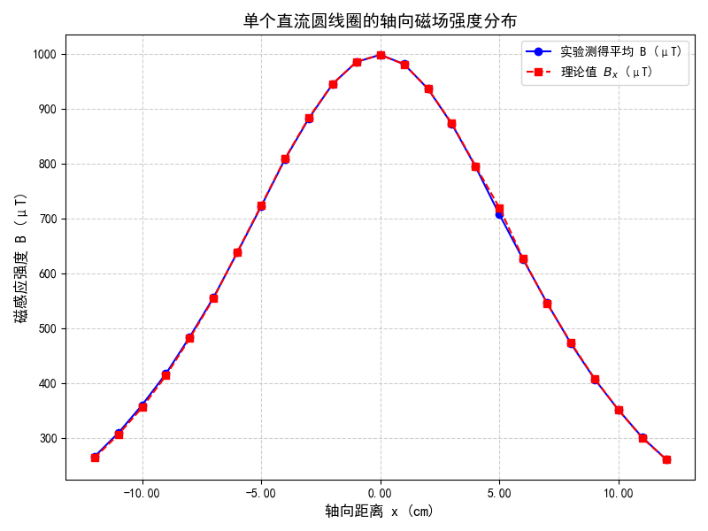
图中曲线基本关于 x = 0.00 对称，并且由对称轴向两端逐渐下降，说明单个直流圆线圈在轴线上磁场分布左右对称，且距离线圈平面越远磁感应强度越小。此外，根据设定参数和公式计算得出的理论值与测量值几乎重合，说明测量较为准确。

1.2测绘单个直流圆线圈的径向磁场强度分布
参数：$N_{0}=400匝, I=0.400A, R=0.100m$
径向距离$y(cm)$ | -5.00 | -4.00 | -3.00 | -2.00 | -1.00 | 0.00 | 1.00 | 2.00 | 3.00 | 4.00 | 5.00
正向磁感应强度$B_{正}(μT)$ | 1211 | 1120 | 1058 | 1018 | 998 | 994 | 1000 | 1026 | 1070 | 1146 | 1252
反向磁感应强度$B_{反}(μT)$ | 1222 | 1129 | 1068 | 1024 | 1010 | 1002 | 1014 | 1039 | 1085 | 1158 | 1266
平均磁感应强度$B(μT)$ | 1216 | 1124 | 1063 | 1021 | 1004 | 998 | 1007 | 1032 | 1078 | 1152 | 1259
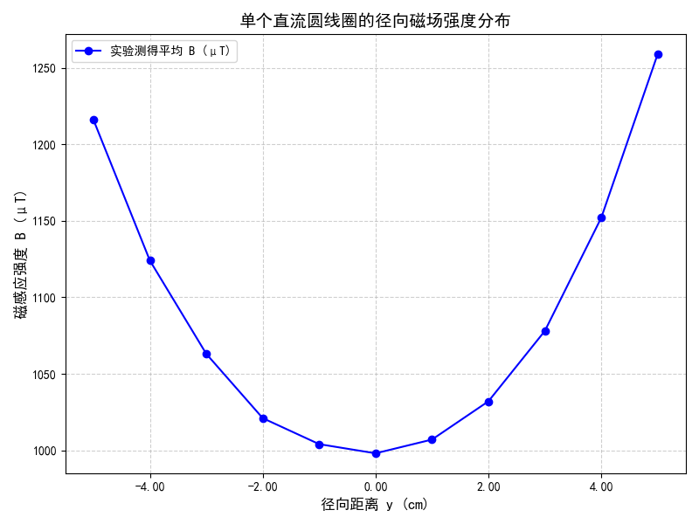
图中曲线基本关于 y = 0.00 对称，并且由对称轴向两端逐渐上升，说明单个直流圆线圈在径向上磁场分布左右对称，且距离线圈越近磁感应强度越大。

1.3测绘亥姆霍兹线圈的轴向磁场强度分布
参数：$N_{0}=400匝, I=0.400A, R=0.100m, 线圈位置x_{1}=10.00cm, 线圈位置x_{2}=20.00cm$
传感器位置$(cm)$ | 3.00 | 4.00 | 5.00 | 6.00 | 7.00 | 8.00 | 9.00 | 10.00 | 11.00 | 12.00 | 13.00 | 14.00
轴向距离$x(cm)$ | -12.00 | -11.00 | -10.00 | -9.00 | -8.00 | -7.00 | -6.00 | -5.00 | -4.00 | -3.00 | -2.00 | -1.00
正向磁感应强度$B_{正}(μT)$ | 696 | 796 | 906 | 1017 | 1120 | 1224 | 1303 | 1366 | 1406 | 1428 | 1439 | 1444
反向磁感应强度$B_{反}(μT)$ | 694 | 799 | 906 | 1013 | 1122 | 1225 | 1306 | 1368 | 1409 | 1432 | 1443 | 1442
平均磁感应强度$B(μT)$ | 695 | 798 | 906 | 1015 | 1121 | 1224 | 1304 | 1367 | 1408 | 1430 | 1441 | 1443
传感器位置$(cm)$ | 15.00 | 16.00 | 17.00 | 18.00 | 19.00 | 20.00 | 21.00 | 22.00 | 23.00 | 24.00 | 25.00 | 26.00 | 27.00
轴向距离$x(cm)$ | 0.00 | 1.00 | 2.00 | 3.00 | 4.00 | 5.00 | 6.00 | 7.00 | 8.00 | 9.00 | 10.00 | 11.00 | 12.00
正向磁感应强度$B_{正}(μT)$ | 1443 | 1443 | 1438 | 1424 | 1397 | 1351 | 1279 | 1190 | 1088 | 976 | 862 | 764 | 662
反向磁感应强度$B_{反}(μT)$ | 1445 | 1443 | 1439 | 1425 | 1399 | 1350 | 1282 | 1194 | 1090 | 980 | 870 | 766 | 673
平均磁感应强度$B(μT)$ | 1444 | 1443 | 1438 | 1424 | 1398 | 1350 | 1280 | 1192 | 1089 | 978 | 866 | 765 | 668
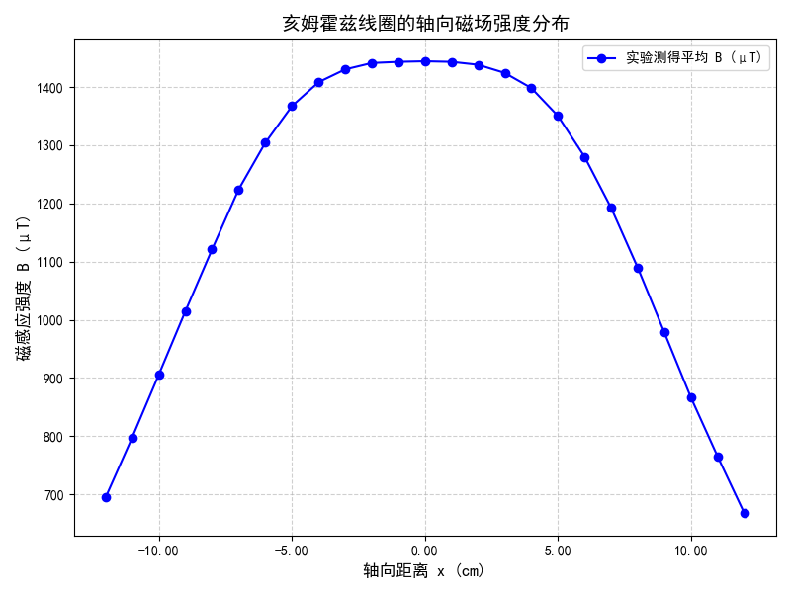
图中曲线基本关于 x = 0.00 对称，并且在 -3.00 < x < 3.00 的范围内基本保持水平，然后由对称轴向两端逐渐下降，说明亥姆霍兹线圈在轴线上磁场分布左右对称，且在两线圈中间磁场分布较为均匀，距离线圈平面越远磁感应强度越小。
2．误差分析（20分）
（运用测量误差、相对误差或不确定度等分析实验结果，写出完整的结果表达式，并分析误差原因。）
在测量单个直流圆线圈的轴向磁场时，根据已知参数求出了理论磁场大小，相对误差不超过2%，基本低于1%，实验值与理论值基本吻合。
产生误差的主要原因有：
霍尔元件的安装和定位上存在微小偏差，尤其是在实验手动调整位置和读数的情况下，位置的测量产生误差；
环境中存在的磁场不稳定，地磁场或靠近的实验仪器影响，因此先后测量对称轴两边的磁场时会有微小不同；
电流源存在波动，尤其是改变电流方向时电流会有较大跳动；
亥姆霍兹线圈的两个线圈由于是手动调整位置，不能完全准确对称安放，距离与半径也存在误差；
对特斯拉计调零时，经常有微小波动，很难完全稳定到零，对后续测量产生影响。
3．实验探讨（10分）
（对实验内容、现象和过程的小结，不超过100字。）
本实验通过霍尔效应测绘了单个圆线圈轴向和径向磁场分布及亥姆霍兹线圈轴向磁场分布。圆线圈轴向磁场随距中心距离增大而减弱，径向磁场随中心距离增大而增大，亥姆霍兹线圈在中心区域的磁场分布较为均匀，符合理论预期。
四、思考题（10分）
（解答教材或讲义或老师布置的思考题，请先写题干，再作答。）
1.为什么在测量直流磁场时，必须考虑地球磁场对被测磁场的影响？
实验时测得地球磁场强度约为 41 μT，其数量级与实验中小线圈或弱磁场的磁感应强度相近。若不加以考虑，地磁场的分量会与被测磁场叠加或抵消，从而引入系统误差，导致测量结果偏离真实值。通过正反向测量并取平均，可以有效消除地磁场背景的影响，使结果更接近真实值。

2.亥姆霍兹线圈是怎样组成的？其基本条件有哪些？它的磁场分布特点又怎样？改变两圆线圈间距后，线圈轴线上的磁场分布情况如何？
亥姆霍兹线圈由两个半径相等、匝数相同、通以同向电流的圆线圈组成，它们的圆心位于同一轴线上。基本条件是两线圈的间距等于其半径。
在这一条件下，线圈轴线上的磁场大小可由两个单个圆线圈的轴向磁场相加：
$$B(x)= \frac{μ_{0}NIR^{2}}{2{(R^{2}+x^{2})}^{\frac{3}{2}}}+ \frac{μ_{0}NIR^{2}}{2{(R^{2}-x^{2})}^{\frac{3}{2}}}$$
其中x为当前点到同一线圈中心的距离。可以发现在两个线圈之间时这个磁场的一阶导数几乎为零，说明在两线圈中点附近磁场分布均匀。而若两线圈间距小于半径，磁场在中点增强但均匀性下降；若间距大于半径，中点磁场减弱且均匀性也变差。

3.霍尔元件放入磁场时，不同方向上特斯拉计指示值不同，哪个方向最大？
由于霍尔元件主要感应垂直于其芯片表面的磁场分量，所以当磁场方向垂直于霍尔元件平面时，特斯拉计读数最大。

注意事项：
1.用PDF格式上传“实验报告”，文件名：学生姓名+学号+实验名称+周次。
2.“实验报告”必须递交在“学在浙大”本课程内对应实验项目的“作业”模块内。
3.“实验报告”成绩必须在“浙江大学物理实验教学中心网站”-“选课系统”内查询。
4.教学评价必须在“浙江大学物理实验教学中心网站”-“选课系统”内进行，学生必须进行教学评价，才能看到实验报告成绩，教学评价须在本次实验结束后3天内进行。

浙江大学物理实验教学中心制

